CHỦ ĐỀ 3: CHẠY CỰ LY TRUNG BÌNH

BÀI 1: PHỐI HƠP TRONG GIAI ĐOẠN CHẠY GIỮA QUÃNG. KTTX

Thời gian thực hiện: 03 tiết (Tiết 25,26,27) – Lớp 7A5,7A6

CÁC NỘI DUNG CHÍNH CỦA BÀI HỌC:

Tiết theo CTNT | Tiết theo chủ đề | Nội dung bài học
25 | 1 | Học: Phối hợp kĩ thuật chạy trên đường thẳng vào đường vòng; Bài tập phát triển sức bền;Trò chơi: ” Phối hợp tiếp sức”.
26 | 2 | Ôn: . Phối hợp kĩ thuật chạy trên đường thẳng vào đường vòng  Học: Phối hợp kĩ thuật chạy trên đường vòng ra đường thẳng, Bài tập phát triển sức bền; Trò chơi: GV chọn
27 | 3 | Ôn : Phối hợp kĩ thuật chạy trên đường vòng ra đường thẳng, Bài tập phát triển sức bền; Trò chơi: GV chọn

I. MỤC TIÊU:
1. Về kiến thức:
- Nắm được kiến thức và biết cách thực hiện phối hợp trong giai đoạn chạy giữa quãng, kiến thức về các động tác bổ trợ cũng như trò chơi phát triển sức bền.
- Đồng thời biết tổ chức và chơi các trò chơi phát triển sức bền.
2. Về năng lực:
a. Năng lực chung
* NL tự chủ và tự học: Tìm hiểu qua sách giáo khoa, qua tranh ảnh, quan sát mẫu hình thành khái niệm cơ bản về kĩ thuật.
* NL giao tiếp và hợp tác: Thông qua hoạt động nhóm để thực hiện kĩ thuật, bài tập bổ trợ .
* NL giải quyết vấn đề: HS biết cách tự đánh giá, đánh giá lẫn nhau trong tập luyện và tự sửa được động tác thông qua nghe, quan sát cùng tập luyện.
b. Năng lực đặc thù:
* NL chăm sóc sức khỏe: HS giữ gìn vệ sinh cá nhân, vệ sinh sân tập trước, trong và khi kết thúc tiết học, tự rèn luyện sức khỏe tại nhà.
* NL vận động cơ bản:
- HS thực hiện được kĩ thuật chạy giữa quãng, cũng như các bài tập bổ trợ, và tham gia các trò chơi vận động phù hợp với nội dung
* NL hoạt động thể dục thể thao: Học sinh biết báo cáo, trình bày kết quả và thi đua giữa các nhóm, tổ với nhau tạo hứng thú say mê tập luyện.
3. Về phẩm chất:
- Rèn cho học sinh: Chăm chỉ, trung thực, tích cực, đoàn kết, giúp đỡ bạn bè.
II. THIẾT BỊ DẠY HỌC VÀ HỌC LIỆU:
- GV: Soạn giảng, còi, nấm thể thao; Tranh minh họa bài dạy.

- HS: Trang phục thể thao, sân tập vệ sinh sạch sẽ, trang phục gọn gàng.

III. TIẾN TRÌNH DẠY HỌC:
TIẾT 25
Học: Phối hợp kĩ thuật chạy trên đường thẳng vào đường vòng; Bài tập phát triển sức bền;Trò chơi: ” Phối hợp tiếp sức”.
Nội dung | LVĐ | Phương pháp tổ chức giảng dạy
Nội dung | LVĐ | HĐ của GV | HĐ của HS
HĐ 1: MỞ ĐẦU (6-8’).
* Mục tiêu:
- Giới thiệu giúp học sinh nắm bắt được những kiến thức, kĩ năng, hiểu biết thực tiễn về nội dung liên quan đến bài học.
- Tổ chức các hoạt động nhằm đưa cơ thể từ trạng thái hoạt động bình thường sang trạng thái trạng thái hoạt đông TDTT
- Tạo ra nhu cầu cần tìm hiểu kiến thức và hứng thú, sẵn sàng với nhiệm vụ học tập cho học sinh.
1. Nhận lớp  - Nhận lớp  - Kiểm tra sức khỏe hs  - Phổ biến mục tiêu bài học.  2. Khởi động  a. Khởi động chung:  - Chạy nhẹ nhàng  - Tập bài tay không.  - Khởi động các khớp.  - Bài tập căng cơ: ép dọc, ép ngang  b. Khởi động chuyên môn:  - Chạy bước nhỏ  - Chạy nâng cao đùi  - Chạy đạp sau.  - Chạy tăng tốc độ  3. Giới thiệu bài học:  ? Ở chương trình giáo dục thể chất lớp 6 các em đã được học về kĩ thuật chạy cự ly trung bình. Hãy cho biết kĩ thuật chạy cự ly trung bình được chia thành mấy giai đoạn? Là những giai đoạn nào? | 1-2’  5-7’  300m  2^{l}x8^{n}  2^{l}x8^{n}  2^{l}x8^{n}  2lx15m  2x30m | - Nhận lớp, điểm danh, phổ biến nhiệm vụ yêu cầu tiết học.  - Hướng dẫn học sinh khởi động.  GV điều khiển lớp tập theo hiệu lệnh còi  - GV đặt ra các tình huống câu hỏi. | - Lớp quan sát, lắng nghe và nhận nhiệm vụ.  Đh khởi động  (GV)  Lớp tập đồng loạt theo hiệu lệnh gv.  - Hs trả lời .
HĐ 2: HÌNH THÀNH KIẾN THỨC (10-12’)
* Mục tiêu
- Nắm bắt được kĩ thuật chạy trên đường thẳng vào đường vòng, bài tập bổ trợ.
- HS tự trao đổi thảo luận để tìm ra cách thức thực hiện và hình thành kĩ thuật thực hiện chạy trên đường thẳng vào đường vòng,
1. Học:  - Phối hợp kĩ thuật chạy trên đường thẳng vào đường vòng  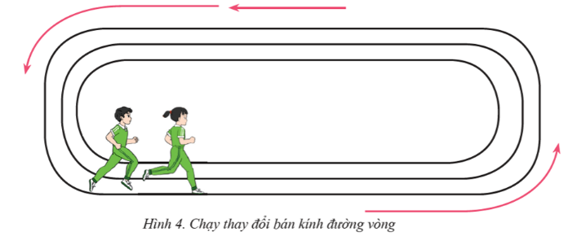  Vào đường vòng thân trên cần tăng độ nghiêng sang trái, tay phải vung mạnh hơn, đặt bàn chân hơi xoay vào trong.  - Bài tập phát triển sức bền: Chạy thay đổi tốc độ 50m |  | - Hướng dẫn hs quan sát tranh nhằm phát triển năng lực tự học, tự chủ cho hs.  - Yêu cầu hs hđ nhóm:  - Gọi tên động tác  - Thực hiện động tác: Tay, chân, thân người  - Gọi 1-2 em lên tập theo --> nhận xét mức độ thực hiện của hs.  - Gv làm mẫu 2-3 lần. Phối hợp với giảng giải, nhấn mạnh những yêu cầu động tác.  - Giáo viên điều khiển cho cả lớp tập với tín hiệu còi. (2l/ đt).  - GV giải thích thắc mắc cho hs. | - Hs lắng nghe và ghi nhớ.  -Hs hđ nhóm: Quan sát tranh, thảo luận theo gợi ý của gv để gọi đúng tên đt và tập được đt.  - HS lên thực hiện.  - HS quan sát mẫu.- HS tập trung tiếp thu cách tập động tác sắp học.  - Quan sát, tập động tác theo chỉ dẫn của GV  - HS nêu câu hỏi thắc mắc nếu có
HĐ 3: LUYỆN TẬP (22-25’)
* Mục tiêu
- Học sinh thực hiện được phối hợp kĩ thuật chạy trên đường thẳng vào đường vòng, bài tập bổ trợ và trò chơi vận động.
- Nhận biết được một số tư thế, động tác sai thường mắc và biết sửa động
tác thông qua nghe, quan sát và tập luyện.
-Tích cực tự giác tập luyện đoàn kết tương trợ giúp đỡ bạn.
1. Luyện tập kiến thức  - Chạy bước nhỏ  - Chạy nâng cao đùi  - Chạy đạp sau.  - Chạy tăng tốc độ  - Tại chỗ đánh tay  - Phối hợp kĩ thuật chạy trên đường thẳng vào đường vòng.  - Chạy thay đổi tốc độ 50m | 2lx20m  3T  3l  3l | - GV phổ biến nội dung và yêu cầu luyện tập.  - Gv điều khiển tập luyện đồng loạt  - Tập luyện cá nhân, nhóm 5.  - Quan sát, đánh giá, chỉ dẫn học sinh tập luyện.  - Sửa sai cho học sinh. | - HS lắng nghe.  - Tập đồng loạt kĩ thuật đánh tay.  -Tập theo nhóm hàng  - Tập luyện theo cá nhân, cặp đôi, theo nhóm  Đội hình tập luyện
* Một số sai thường mắc  - Khi bắt đầu vào đường vòng thân trên nghiêng đột ngột.  - Khi vào đường vòng tốc độ chậm lại hơn so với trên đường thẳng. |  | GV hướng dẫn sửa sai:  - Phân tích lại kĩ thuật, Tập bổ trợ: Chạy chậm trên đường ngắn 10-20m trên đường thẳng vào đường vòng .  - Giáo viên nhấn mạnh những điểm cân chú ý khi phối hợp chạy trên đường thẳng vào đường vòng. | -Tập và sửa theo hd của gv.  - Hs tự sửa sai cho mình, sửa sai ho bạn.
2. Trò chơi:  “Phối hợp tiếp sức”.  . | 5’ | - GV hướng dẫn luật chơi và cách chơi cho 2 em chơi nháp hướng dẫn lại.  - Tổ chức cho hs chơi, cử giám sát. | Hs lắng nghe và ghi nhớ cách chơi.  - Hs tham gia chơi thi giữa các tổ.  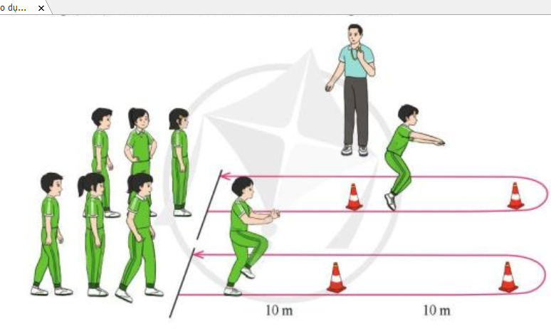
3. Báo cáo kết qủa tập luyện.  - Phối hợp chạy trên đường thẳng vào đường vòng | 2’  1hs/ tổ | - Gv theo dõi hs thực hiện. (động viên hs tập...)  GV gọi hs thực hiện.  - Lấy ý kiến nhận xét của lớp.  Gv nhận xét nhấn mạnh điểm kỹ thuật chung của đt và xếp loại. | HS thực hiện nhiệm vụ theo yêu cầu của gv.  - HS quan sát bạn tập và đưa ra nhận xét để phát triển năng lực tự đánh giá lẫn nhau.
4. Hồi tĩnh thả lỏng  - Giũ cẳng chân, cẳng tay, rung lắc bắp chân, đùi, thả lỏng toàn thân kết hợp hít thở sâu. | 2’ | GV điều khiển lớp thả lỏng toàn thân kết hợp với âm nhạc. | - HS thực hiện theo chỉ dẫn của GV (đưa cơ thể về trạng thái bình thường).
HĐ 4: VẬN DỤNG (3-5’)
* Mục tiêu
- Giúp HS phát triển năng lực hình thành động tác, hiểu được nội dung vừa học để vận dụng vào trong thực tiễn tập luyện hằng ngày.
- Mở rộng kiến thức của bài và rèn luyện năng lực tự học, tự nghiên cứu.
- Phát huy khả năng tư duy sáng tạo có thể học qua tranh ảnh, qua mạng Internet
1. Xử lý tình huống trong cuộc sống.  ? Khi phối hợp chạy trên đường thẳng vào đường vòng cần chú ý điều gì? | 3’  3-5hs | - Gv gợi ý các tình huống liên quan cần đến phải sử dụng các bài tập phát triển chung.  GV nêu câu hỏi.  Gv chốt:.. | - HS quan sát, lắng nghe và chia sẻ các tình huống mà các em đã biết hoặc đã từng vận dụng kỹ thuật chạy nhanh vào các tình huống trên.  - HS trả lời:  - Lắng nghe, ghi nhớ kiến thức.
2. Nhận xét, đánh giá  -Ý thức tập luyện  - Kết quả tập luyện. | 1’ | - GV nhận xét ý thức, thái độ học tập của lớp. | - Quan sát, lắng nghe, ghi nhớ, rút kinh nghiệm cho tiết học sau
3. Giao bài tập về nhà.  - Chạy thay đổi tốc độ 50m | 1’  5lần | - Gv giao bài tập về nhà và hướng dẫn cách tự học (chú ý từng đối tượng và nhóm hs có năng khiếu bộ môn). | - Quan sát, lắng nghe, và nhận nhiệm vụ học tập ở nhà
...............................................................

TIẾT 26
Ôn: . Phối hợp kĩ thuật chạy trên đường thẳng vào đường vòng
Học: Phối hợp kĩ thuật chạy trên đường vòng ra đường thẳng, Bài tập phát triển sức bền; Trò chơi: GV chọn
Nội dung | LVĐ | Phương pháp tổ chức giảng dạy
Nội dung | LVĐ | HĐ của GV | HĐ của HS
HĐ 1: MỞ ĐẦU (6-8’).
* Mục tiêu:
- Giới thiệu giúp học sinh nắm bắt được những kiến thức, kĩ năng, hiểu biết thực tiễn về nội dung liên quan đến bài học.
- Tổ chức các hoạt động nhằm đưa cơ thể từ trạng thái hoạt động bình thường sang trạng thái trạng thái hoạt đông TDTT
- Tạo ra nhu cầu cần tìm hiểu kiến thức và hứng thú, sẵn sàng với nhiệm vụ học tập cho học sinh.
1. Nhận lớp  - Nhận lớp  - Kiểm tra sức khỏe hs  - Phổ biến mục tiêu bài học.  2. Khởi động  a. Khởi động chung:  - Chạy nhẹ nhàng  - Tập bài tay không.  - Khởi động các khớp.  - Bài tập căng cơ: ép dọc, ép ngang  b. Khởi động chuyên môn:  - Chạy bước nhỏ  - Chạy nâng cao đùi.  - Chạy đạp sau.  - Chạy tăng tốc độ  3. Giới thiệu bài học:  - Phối hợp kĩ thuật chạy trên đường thẳng vào đường vòng | 1-2’  5-7’  300m  2^{l}x8^{n}  2^{l}x8^{n}  2^{l}x8^{n}  2lx15m  2x30m | - Nhận lớp, điểm danh, phổ biến nhiệm vụ yêu cầu tiết học.  - Hướng dẫn học sinh khởi động.  GV điều khiển lớp tập theo hiệu lệnh còi  - GV mời Hs thực hiện  - Gv nhận xét chốt kiến thức. | - Lớp quan sát, lắng nghe và nhận nhiệm vụ.  Đh khởi động  (GV)  Lớp tập đồng loạt theo hiệu lệnh gv.  - Hs thực hiện  - Hs nhận xét .
HĐ 2: HÌNH THÀNH KIẾN THỨC (10-12’)
* Mục tiêu
- Nắm bắt được kĩ thuật chạy trên đường vòng ra đường thẳng, bài tập bổ trợ phát triển sức bền.
- HS tự trao đổi thảo luận để tìm ra cách thức thực hiện và thực hiện được phói hợp kĩ thuật chạy trên đường vòng ra đường thẳng.
1. Học:  - Phối hợp kĩ thuật chạy trên đường vòng ra đường thẳng.  Từ đường vòng ra đường thẳng cần giảm dần độ nghiêng vào trong của cơ thể để chuyển ra chạy trên đường thẳng.  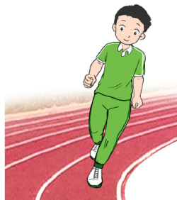  - Bài tập phát triển sức bền: Chạy thay đổi tốc độ 100m |  | - Hướng dẫn hs quan sát tranh nhằm phát triển năng lực tự học, tự chủ cho hs.  - Yêu cầu hs hđ nhóm:  - Gọi tên động tác  - Thực hiện động tác: Tay, chân, thân người  - Gọi 1-2 em lên tập theo --> nhận xét mức độ thực hiện của hs.  - Gv làm mẫu 2-3 lần. Phối hợp với giảng giải, nhấn mạnh những yêu cầu động tác.  - Giáo viên điều khiển cho cả lớp tập với tín hiệu còi. (2l/ đt).  - GV giải thích thắc mắc cho hs. | - Hs lắng nghe và ghi nhớ.  - Hs hđ nhóm: Quan sát tranh, thảo luận theo gợi ý của gv để gọi đúng tên đt và tập được đt.  - HS lên thực hiện.  - HS quan sát mẫu.- HS tập trung tiếp thu cách tập động tác sắp học.  - Quan sát, tập động tác theo chỉ dẫn của GV  - HS nêu câu hỏi thắc mắc nếu có
HĐ 3: LUYỆN TẬP (22-25’)
* Mục tiêu
- Học sinh thực hiện được phối hợp kĩ thuật chạy trên đường đường vòng ra đường thẳng, bài tập bổ trợ và trò chơi vận động.
- Nhận biết được một số tư thế, động tác sai thường mắc và biết sửa động
tác thông qua nghe, quan sát và tập luyện.
-Tích cực tự giác tập luyện đoàn kết tương trợ giúp đỡ bạn.
1. Luyện tập kiến thức  - Tại chỗ đánh tay  - Phối hợp kĩ thuật chạy trên đường vòng ra đường thẳng.  - Chạy thay đổi tốc độ 50m | 3T  3’/t  5l | - GV phổ biến nội dung và yêu cầu luyện tập.  - Gv điều khiển tập luyện đồng loạt  - Tập luyện cá nhân, cặp đôi và nhóm.  - Quan sát, đánh giá, chỉ dẫn học sinh tập luyện.  - Sửa sai cho học sinh. | - HS lắng nghe.  - Tập đồng loạt kĩ thuật đánh tay.  Tập theo nhóm hàng  - Tập luyện theo cá nhân, cặp đôi, theo nhóm  Đội hình tập luyện  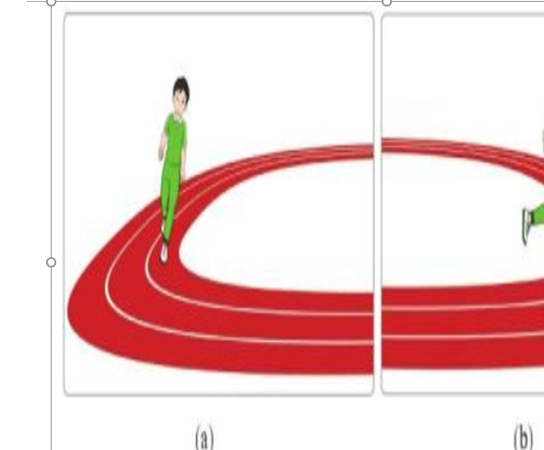
* Một số sai thường mắc  - Khi ra đường thẳng giảm độ nghiêng đột ngột  - Không đạt tốc độ tốt nhất khi chạy từ đường vong ra đường thẳng |  | GV hướng dẫn sửa sai:  - Nhắc lại những điểm cần chú ý chuyển ra đường thẳng.  - Chày chậm trên các đoạn ngắn từ đường vòng ra đường thẳng.  - Phân tích những điểm cần chú ý khi phói hợp chạy từ đường vòng ra đường thẳng : thân người, đánh tay. | -Tập và sửa theo hd của gv.  - Hs tự sửa sai cho mình, sửa sai ho bạn.
2. Trò chơi:  “ Kiến ta mồi”.  . | 5’ | - GV hướng dẫn luật chơi và cách chơi cho 2 em chơi nháp hướng dẫn lại.  - Tổ chức cho hs chơi, cử giám sát. | Hs lắng nghe và ghi nhớ cách chơi.  - Hs tham gia chơi thi giữa các tổ.  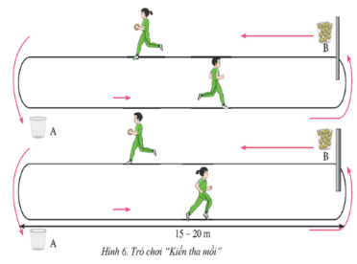
3. Báo cáo kết qủa tập luyện.  - Phối hợp chạy trên đường vòng ra đường thẳng | 2’  1hs/ tổ | - Gv theo dõi hs thực hiện. (động viên hs tập...)  GV gọi hs thực hiện.  - Lấy ý kiến nhận xét của lớp.  Gv nhận xét nhấn mạnh điểm kỹ thuật chung của đt và xếp loại. | HS thực hiện nhiệm vụ theo yêu cầu của gv.  - HS quan sát bạn tập và đưa ra nhận xét để phát triển năng lực tự đánh giá lẫn nhau.
4. Hồi tĩnh thả lỏng  - Giũ cẳng chân, cẳng tay, rung lắc bắp chân, đùi, thả lỏng toàn thân kết hợp hít thở sâu. | 2’ | GV điều khiển lớp thả lỏng toàn thân kết hợp với âm nhạc. | - HS thực hiện theo chỉ dẫn của GV (đưa cơ thể về trạng thái bình thường).
HĐ 4: VẬN DỤNG (3-5’)
* Mục tiêu
- Giúp HS phát triển năng lực hình thành động tác, hiểu được nội dung vừa học để vận dụng vào trong thực tiễn tập luyện hằng ngày.
- Mở rộng kiến thức của bài và rèn luyện năng lực tự học, tự nghiên cứu.
- Phát huy khả năng tư duy sáng tạo có thể học qua tranh ảnh, qua mạng Internet
1. Xử lý tình huống trong cuộc sống.  ? Theo em môn thể thao nào cần có sức bền tốt? | 3’  3-5hs | - Gv gợi ý các tình huống liên quan cần đến phải sử dụng các bài tập phát triển chung.  GV nêu câu hỏi.  Gv chốt:.. | - HS quan sát, lắng nghe và chia sẻ các tình huống mà các em đã biết hoặc đã từng vận dụng kỹ thuật chạy nhanh vào các tình huống trên.  - HS trả lời:  - Lắng nghe, ghi nhớ kiến thức.
2. Nhận xét, đánh giá  -Ý thức tập luyện  - Kết quả tập luyện. | 1’ | - GV nhận xét ý thức, thái độ học tập của lớp. | - Quan sát, lắng nghe, ghi nhớ, rút kinh nghiệm cho tiết học sau
3. Giao bài tập về nhà.  - Chạy thay đổi tốc độ 100m | 1’  5lần/ đt/10m | - Gv giao bài tập về nhà và hướng dẫn cách tự học (chú ý từng đối tượng và nhóm hs có năng khiếu bộ môn). | - Quan sát, lắng nghe, và nhận nhiệm vụ học tập ở nhà
........................................................................

TIẾT 27
Ôn : Phối hợp trong giai đoạn chạy giữa quãng, Bài tập phát triển sức bền; Trò chơi: GV chọn

Nội dung | LVĐ | Phương pháp tổ chức giảng dạy
Nội dung | LVĐ | HĐ của GV | HĐ của HS
HĐ 1: MỞ ĐẦU (6-8’).
* Mục tiêu:
- Giới thiệu giúp học sinh nắm bắt được những kiến thức, kĩ năng, hiểu biết thực tiễn về nội dung liên quan đến bài học.
- Tổ chức các hoạt động nhằm đưa cơ thể từ trạng thái hoạt động bình thường sang trạng thái trạng thái hoạt đông TDTT
- Tạo ra nhu cầu cần tìm hiểu kiến thức và hứng thú, sẵn sàng với nhiệm vụ học tập cho học sinh.
1. Nhận lớp  - Nhận lớp  - Kiểm tra sức khỏe hs  - Phổ biến mục tiêu bài học.  2. Khởi động  a. Khởi động chung:  - Chạy nhẹ nhàng  - Tập bài tay không.  - Khởi động các khớp.  - Bài tập căng cơ: ép dọc, ép ngang  b. Khởi động chuyên môn:  - Chạy bước nhỏ  - Chạy nâng cao đùi  - Chạy đạp sau.  3. Giới thiệu bài học:  - Phối hợp kĩ thuật chạy trên đường vòng ra đường thẳng | 1-2’  5-7’  300m  2^{l}x8^{n}  2^{l}x8^{n}  2^{l}x8^{n}  2lx15m | - Nhận lớp, điểm danh, phổ biến nhiệm vụ yêu cầu tiết học.  - Hướng dẫn học sinh khởi động.  GV điều khiển lớp tập theo hiệu lệnh còi  - GV mời Hs thực hiện  - Gv nhận xét chốt kiến thức. | - Lớp quan sát, lắng nghe và nhận nhiệm vụ.  Đội hình khởi động  (GV)  Lớp tập đồng loạt theo hiệu lệnh gv.  - Hs thực hiện  - Hs nhận xét .
HĐ 2: HÌNH THÀNH KIẾN THỨC (10-12’)
* Mục tiêu
- Nắm bắt được kĩ thuật chạy trên đường vòng ra đường thẳng, bài tập bổ trợ phát triển sức bền.
- HS tự trao đổi thảo luận để tìm ra cách thức thực hiện và thực hiện được phói hợp kĩ thuật chạy trên đường vòng ra đường thẳng.
1. Học:  - Phối hợp trong giai đoạn chạy giữa quãng  * Chạy trên đường vòng ra đường thẳng.  * Chạy trên đường thẳng vào đường vòng.  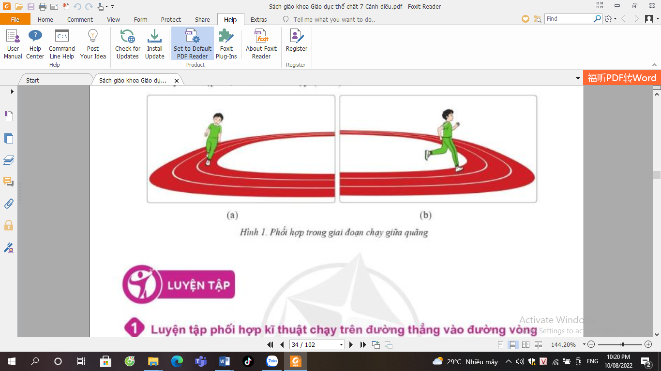  - Bài tập phát triển sức bền: Chạy thay đổi tốc độ 100m |  | - Hướng dẫn hs quan sát tranh nhằm phát triển năng lực tự học, tự chủ cho hs.  - Gv nhấn mạnh những điểm khi thực hiện kĩ thuật động tác: Tay, chân, thân người  - Gọi 1-2 em lên tập theo --> nhận xét mức độ thực hiện của hs.  - Giáo viên điều khiển cho cả lớp tập với tín hiệu còi. (2l/ đt).  - GV giải thích thắc mắc cho hs. | - Hs lắng nghe và ghi nhớ.  -  - HS lên thực hiện.  - HS quan sát mẫu.- HS tập trung tiếp thu cách tập động tác sắp học.  - Quan sát, tập động tác theo chỉ dẫn của GV  - HS nêu câu hỏi thắc mắc nếu có
HĐ 3: LUYỆN TẬP (22-25’)
* Mục tiêu
- Học sinh thực hiện được phối hợp trong giai đoạn chạy giữa quãng, bài tập bổ trợ và trò chơi vận động.
- Nhận biết được một số tư thế, động tác sai thường mắc và biết sửa động
tác thông qua nghe, quan sát và tập luyện.
-Tích cực tự giác tập luyện đoàn kết tương trợ giúp đỡ bạn.
1. Luyện tập kiến thức  - Tại chỗ đánh tay  - Phối hợp trong giai đọan chạy giữa quãng: chạy trên đường thẳng vào đường vòng, trên đường vòng ra đường thẳng.  - Chạy thay đổi tốc độ 50m | 3T  3l  3l | - GV phổ biến nội dung và yêu cầu luyện tập.  - Gv điều khiển tập luyện đồng loạt  - Tập luyện cá nhân, cặp đôi và nhóm.  - Quan sát, đánh giá, chỉ dẫn học sinh tập luyện.  - Sửa sai cho học sinh. | - HS lắng nghe.  - Tập đồng loạt kĩ thuật đánh tay.  - Tập luyện theo nhóm 5  Đội hình tập luyện
* Một số sai thường mắc  - Khi vào đường vòng tốc độ chạm lại.  - Khi vào đường vòng thân trên ngiêng đột ngột.  - Khi ra đường thẳng giảm độ nghiêng đột ngột. |  | GV hướng dẫn sửa sai:  - Gv phân tích lại kĩ thuật, nhăc lại những điểm cần chú ý khi thực hiện động tác: tay, chân, thân người.  . | -Tập và sửa theo hd của gv.  - Hs tự sửa sai cho mình, sửa sai ho bạn.
2. Trò chơi:  “ Kiến tha mồi”.  . | 5’ | - GV hướng dẫn luật chơi và cách chơi cho 2 em chơi nháp hướng dẫn lại.  - Tổ chức cho hs chơi, cử giám sát. | -Hs lắng nghe và ghi nhớ cách chơi.  - Hs tham gia chơi thi giữa các tổ.
3. Báo cáo kết qủa tập luyện.  - Phối hợp trong giai đoạn chạy giữa quãng | 2’  1hs/ tổ | - Gv theo dõi hs thực hiện. (động viên hs tập...)  GV gọi hs thực hiện.  - Lấy ý kiến nhận xét của lớp.  Gv nhận xét nhấn mạnh điểm kỹ thuật chung của đt và xếp loại. | - HS thực hiện nhiệm vụ theo yêu cầu của gv.  - HS quan sát bạn tập và đưa ra nhận xét để phát triển năng lực tự đánh giá lẫn nhau.
4. Hồi tĩnh thả lỏng  - Giũ cẳng chân, cẳng tay, rung lắc bắp chân, đùi, thả lỏng toàn thân kết hợp hít thở sâu. | 2’ | GV điều khiển lớp thả lỏng toàn thân kết hợp với âm nhạc. | - HS thực hiện theo chỉ dẫn của GV (đưa cơ thể về trạng thái bình thường).
HĐ 4: VẬN DỤNG (3-5’)
* Mục tiêu
- Giúp HS phát triển năng lực hình thành động tác, hiểu được nội dung vừa học để vận dụng vào trong thực tiễn tập luyện hằng ngày.
- Mở rộng kiến thức của bài và rèn luyện năng lực tự học, tự nghiên cứu.
- Phát huy khả năng tư duy sáng tạo có thể học qua tranh ảnh, qua mạng Internet
1. Xử lý tình huống trong cuộc sống.  ? Chạy trên đường thẳng và chạy trên đường vòng khác nhau ở điểm nào? | 3’  3-5hs | - Gv gợi ý các tình huống liên quan cần đến phải sử dụng các bài tập phát triển chung.  GV nêu câu hỏi.  Gv chốt:.. | - HS quan sát, lắng nghe và chia sẻ các tình huống mà các em đã biết hoặc đã từng vận dụng kỹ thuật chạy nhanh vào các tình huống trên.  - HS trả lời:  - Lắng nghe, ghi nhớ kiến thức.
2. Nhận xét, đánh giá  -Ý thức tập luyện  - Kết quả tập luyện. | 1’ | - GV nhận xét ý thức, thái độ học tập của lớp. | - Quan sát, lắng nghe, ghi nhớ, rút kinh nghiệm cho tiết học sau
3. Giao bài tập về nhà.  - Chạy thay đổi tốc độ 100m | 1’  5lần/ đt/10m | - Gv giao bài tập về nhà và hướng dẫn cách tự học (chú ý từng đối tượng và nhóm hs có năng khiếu bộ môn). | - Quan sát, lắng nghe, và nhận nhiệm vụ học tập ở nhà
....................................................................

